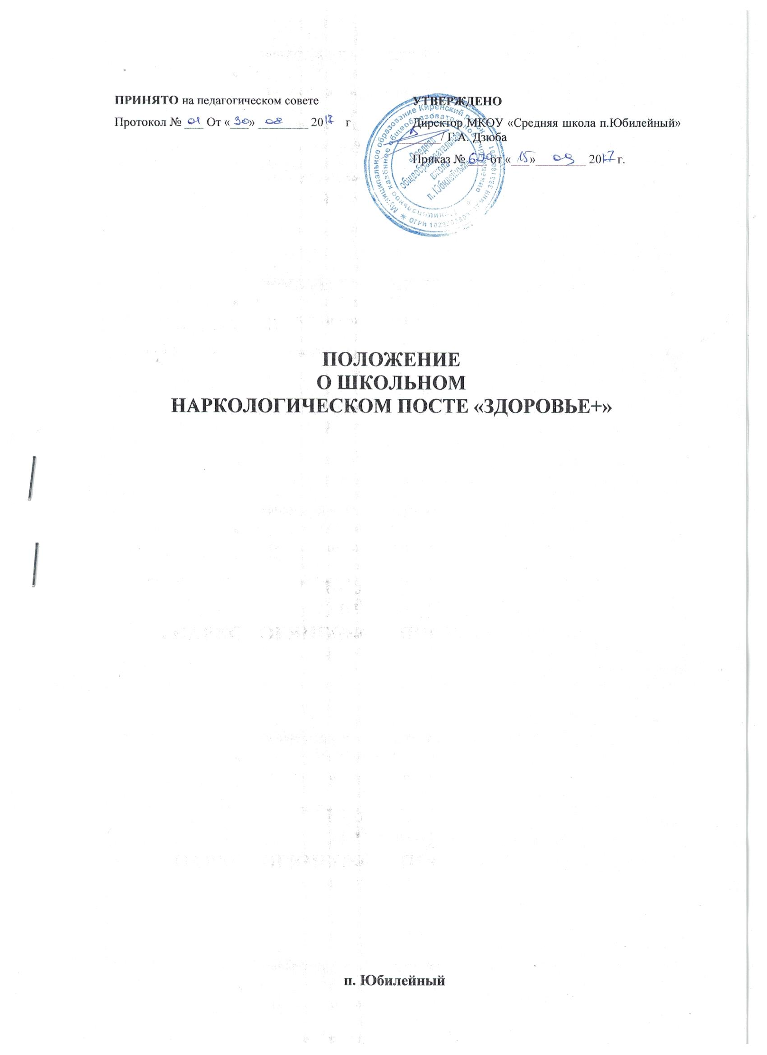

**Положение**

**об общественном формировании по профилактике наркомании, пропаганде здорового образа жизни наркологический пост (НАРКОПОСТ)**

**в МКОУ «Средняя школа п. Юбилейный»**

Деятельность НАРКОПОСТа осуществляется в соответствии с Конституцией РФ, Федеральными законами, нормативно-правовыми документами, Уставом образовательного учреждения.

**1.**ОБЩИЕ ПОЛОЖЕНИЯ

1.1 Школьный наркологический пост организуется с целью более активного проведения профилактических мероприятий по предупреждению распространения наркомании, токсикомании и алкоголизма среди обучающихся, а также формирование у них устойчивого нравственно-психологического неприятия психоактивных веществ.

1.2. Общественный наркологический пост создается администрацией образовательного учреждения. Директор школы назначает руководителя.

В состав общественного формирования по профилактике наркомании входят: представитель администрации (заместитель директора по воспитательной работе), психолог, классные руководители, представители ученического самоуправления, представители родительской общественности. Контролирующая функция возлагается на руководителя образовательного учреждения.

1.3. Руководство, состав наркологического поста и распределение обязанностей утверждаются приказом директора образовательного учреждения.

1.4. Количество членов наркологического поста должно быть не менее пяти человек.

1.5. Методическое руководство деятельностью общественного наркологического поста  
осуществляется Межведомственной комиссией по противодействию злоупотреблению  
наркотическими средствами и их незаконному обороту.

1.6. Рабочими документами школьного наркологического поста являются:

- годовой план работы школы.

- годовой план работы социальных педагогов.

- годовой план работы психологической службы.

- список детей «группы риска», обучающихся в данной школе, состоящих на внутри школьном учете, учете КДН и ЗП, ПДН ОВД.

- журнал учета работы социального педагога с обучающимися и родителями.

- журнал учета проводимых мероприятий установленной формы (приложение N 1)

- закрытый журнал учета выявленных учащихся, замеченных в употреблении наркотических, токсических веществ, алкоголя и табакокурении установленной формы (приложение N 2).

- закрытый журнал по учету проводимой индивидуальной работы с родителями обучающихся, замеченных в употреблении наркотических, токсических веществ, алкоголя и табакокурении установленной формы (приложение N 3).

**2.** Ц Е Л И

Основополагающими целями НАРКОПОСТа в школе являются:

2.1. Повышение эффективности профилактической работы с подрастающим поколением, подготовка обучающихся к здоровому образу жизни в широком понимании (физическое, интеллектуальное, эмоциональное, социальное, духовное, личностное).

2.2. Формирование у учащихся мотивации здоровья и навыков здорового образа жизни, воспитание культуры здоровья.

2.3.Организация единого здоровье сохраняющего и здоровье укрепляющего образовательного пространства.

**3.** ОСНОВНЫЕ ЗАДАЧИ ШКОЛЬНОГО НАРКОЛОГИЧЕСКОГО ПОСТА

3.1.Создание в подростковой среде ситуации, препятствующей употреблению наркотиков.

3.2.Распространение информации о причинах, формах и последствиях употребления наркотических средств.

3.3. Выявление обучающихся, входящих в группы риска по злоупотреблению наркотическими и психотропными веществами, индивидуальная работа с ними. Вовлечение детей из «группы риска» в кружковую деятельность, проведение занятий с психологом.

3.4. Учет учащихся, замеченных в употреблении психотропных веществ.

3.5.Содействие в привлечении к наблюдению наркологом выявляемых потребителей  
алкоголя, наркотических, токсических веществ.

3.6.Выявление и проведение профилактической работы в неблагополучных семьях.

3.7.Установление контакта с семьями учащихся, входящих в группы риска,  
профилактическая работа с родителями (формирование у родителей нетерпимого  
отношения к наркотизации, алкоголизации детей в той микросоциальной среде, где растет  
их ребенок, предупреждение внутрисемейного вовлечения детей в раннюю алкоголизацию, случаев жестокого обращения с детьми, эмоционального отвержения).

**4.** ФУНКЦИИ ШКОЛЬНОГО НАРКОПОСТА

4.1. Общественное формирование по профилактике наркомании осуществляет комплекс мероприятий по первичной профилактике злоупотребления психоактивных веществ в детско-подростковой среде: проводит профилактические акции, операции, массовые мероприятия, классные часы, конкурсы, организует выставки и другие формы профилактической работы.

4.2. Реализует на основе групповой и индивидуальной воспитательной работы программы, проекты профилактики и устранения аддиктивного (зависимого) поведения учащихся.

4.3. Ведет работу с родителями, направленную на информирование о случаях наркотизации учащихся, о целесообразности внутрисемейного контроля по данной проблеме, выявление признаков девиантности в поведении и зависимостей, профилактику социально-негативных явлений в семье и формирование здорового образа жизни.

4.4. Медицинский работник (фельдшер ФАП п. Юбилейный) осуществляет первичное выявление лиц «группы риска», имеющих признаки различных отклонений в поведении и склонных к злоупотреблению психоактивных веществ, своевременное информирование о них врача-нарколога, направление на дополнительное обследование и принятие педагогических или иных правовых мер.

4.5. Организует информационно - просветительскую работу среди учащихся и родителей в соответствии с действующими законодательными, нормативно-правовыми актами Российской Федерации.

4.6. Осуществляет взаимодействие с другими учреждениями и организациями по вопросам противодействия злоупотреблению наркотическими средствами.

4.7. Организует информационно - просветительскую работу среди учащихся и родителей в соответствии с действующими законодательными, нормативно-правовыми актами Российской Федерации.

**5.** ПРАВА И ОБЯЗАННОСТИ ШКОЛЬНОГО НАРКОПОСТА

5.1.Работает на основании приказа директора школы.

5.2.Имеет закрытую учетную документацию по проводимой деятельности, должным образом обеспечивает хранение закрытой учетной документации. Соблюдает конфиденциальность информации о выявленных и наблюдаемых учащихся, не разглашать сведения, составляющие врачебную тайну, за исключением случаев, предусмотренных действующим законодательством.

5.3. Создает базу данных добровольцев (волонтеров) среди учащихся и педагогов, желающих участвовать в мероприятиях по профилактике социально - негативных явлений в обществе.

5.4. Организовывает и проводит общешкольные антинаркотические мероприятия: тематические круглые столы, дискуссии, конференции, ролевые игры и спектакли по проблемам противодействия наркотикам, алкоголю, табакокурению.

5.5. Содействует в привлечении к наблюдению наркологом выявляемых потребителей алкоголя, наркотических, токсических веществ.

5.6. Регулярно осуществлять социальный патронаж неблагополучных семей и семей обучающихся, входящих в «группы риска» по потреблению алкоголя, наркотических, токсических веществ.

5.7. Имеет право заслушивать на своих заседаниях членов НАРКОПОСТа по вопросам,  
отнесенным к его компетенции.

5.8. Создает рабочие группы для оперативной проверки работы по профилактике наркомании в классных коллективах

5.9. Вносит в установленном порядке предложения по вопросам, отнесенным к компетенции НАРКОПОСТа на производственные совещания.

**6**. МЕХАНИЗМ РЕАЛИЗАЦИИ ШКОЛЬНОГО НАРКОПОСТА

6.1. Мониторинг отслеживания динамики заболеваний, перенапряжения, умственной работоспособности обучающихся.

6.2. Здоровьесберегающее учебное расписание.

6.3. Индивидуализация обучающихся по уровневым программам и программам для детей с ослабленным здоровьем.

6.4. Рациональный режим питания. Массовая спортивная работа.

6.3. Работа волонтеров школы по программе профилактики наркомании в подростковой среде.

6.4. Служба психологической поддержки для ученика и педагога.

6.5. Обязательный режим прогулок на свежем воздухе для детей начальной школы. Витаминизация.

**7.** ФОРМЫ ОТЧЕТНОСТИ И УЧЕТА ДЕЯТЕЛЬНОСТИ ШКОЛЬНОГО НАРКОПОСТА

7.1.Общественное формирование по профилактике наркомании образовательного учреждения на постоянной основе подотчётен администрации образовательного учреждения.

7.2. Общественное формирование по профилактике наркомании образовательного учреждения имеет паспорт установленного образца, план работы на учебный год, отчёт о работе формирования.

7.3. Общественное формирование по профилактике наркомании образовательного учреждения отражает работу через школьный сайт, уголок в школе.

Приложение №1

**Журнал учета проводимых мероприятий по профилактике распространения наркомании, токсикомании, алкоголизма в учебном заведении**

|  |  |  |  |
| --- | --- | --- | --- |
| Дата | Название проведенного мероприятия | Охват (количество участников) | Ответственные лица |
|  |  |  |  |

Приложение №2

**Закрытый журнал учета выявленных учащихся, замеченных в употреблении наркотических, токсических веществ, алкоголя и табакокурении**

|  |  |  |  |  |
| --- | --- | --- | --- | --- |
| Дата | Ф.И.О. обучающегося, возраст | Домашний адрес | Предварительное заключение | Подпись ответственного лица |
|  |  |  |  |  |

Приложение №3

**Закрытый журнал по учету проводимой индивидуальной работы с родителями обучающихся, замеченных в употреблении наркотических веществ, алкоголя и табакокурении**

|  |  |  |  |  |  |
| --- | --- | --- | --- | --- | --- |
| Дата | Ф.И.О. обучающегося, родителей | Домашний адрес родителя и подростка | Тема и цель проведенной беседы, первично или повторно проведена | Подпись ответственного лица, проводившего беседу | Подпись родителя |
|  |  |  |  |  |  |